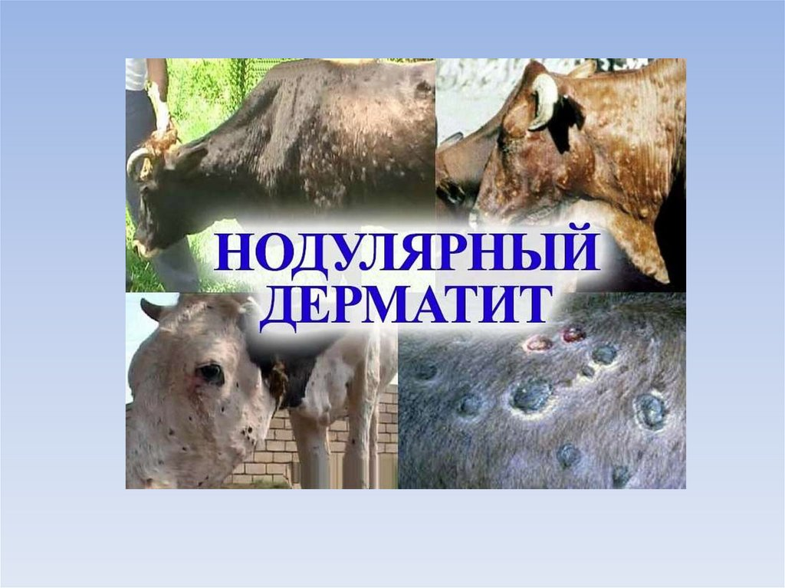
Областное государственное бюджетное учреждение «Тулунская станция по борьбе с болезнями животных» (далее – ОГБУ «Тулунская СББЖ») доводит до сведения владельцев сельскохозяйственных животных Тулунского района следующую информацию.
На территории села Боград Боградского сельсовета Боградского района Республики Хакасия зарегистрирован заразный узелковый (нодулярный) дерматит крупного рогатого скота. Постановлением Главы Республики Хакасия - Председателя Правительства Республики Хакасия от 09.102023 №47-ПП «Об установлении ограничительных мероприятий (карантина), направленных на предотвращение распространения и ликвидацию очагов заразного узелкового дерматита крупного рогатого скота на территории Боградского района Республики Хакасия» установлены ограничительные мероприятия (карантин) по заразному узелковому дерматиту крупного рогатого скота.
Заразный узелковый дерматит крупного рогатого скота (далее – ЗУД КРС) (нодулярный дерматит КРС, бугорчатка) – вирусная болезнь крупного рогатого скота, характеризующаяся повышением температуры тела животного, образованием некротизирующихся кожных узлов (бугорков), отеком конечностей. Источником инфекции являются больные и бессимптомно переболевшие животные. Возбудитель передается путем непосредственного контакта больных животных со здоровыми (через слюну, молоко и другие естественные выделения инфицированного животного), так и путем его механического переноса насекомыми, через обсемененные возбудителем корма, воду, воздух, объекты окружающей среды, поверхности помещений, оборудования, транспортных и технических средств.
Инкубационный период при ЗУД КРС составляет не более 7 дней. В начале заболевания у животных отмечается повышение температуры тела до 41°C, на 7 - 12 сутки на теле образуются узелки диаметром 2 - 5 см. На веках появляются эрозии и изъязвления, на глазах - конъюнктивиты и помутнение роговицы. У большинства больных животных из носовой полости выделяется гнойная слизь со зловонным запахом. При инфицировании вторичной микрофлорой в области подгрудка и путовых суставов развиваются отеки подкожной клетчатки.
Болезнь наносит значительный урон животноводству, вызывая существенное снижение удоев молока и массы тела, временное или постоянное бесплодие быков-производителей, аборты коров и нетелей, повреждение шкуры, а также гибель больных животных.
В эпизоотическом очаге проводят убой бескровным способом больных животных, лечение которых экономически нецелесообразно, и вакцинация клинически здоровых животных. Также вакцинация клинически здоровых животных проводится и в угрожаемой зоне.
В целях предотвращения возникновения и распространения заразного узелкового дерматита крупного рогатого скота владельцам животных необходимо:
- соблюдать Ветеринарные правила содержания крупного рогатого скота в целях его воспроизводства, выращивания и реализации; - не допускать загрязнения окружающей среды отходами животноводства;
- не допускать смешивания животных из разных стад при их выпасе и водопое;
- по требованию специалистов Государственной ветеринарной службы (далее – госветслужба) предоставлять животных для осмотра;
- в течение 24 часов извещать специалистов госветслужбы обо всех случаях заболевания или изменения поведения животных, указывающего на возможное заболевание;
- до прибытия специалистов госветслужбы принимать меры по изоляции подозреваемых в заболевании животных, а также всех животных, находившихся в одном помещении с подозреваемыми в заболевании животными, которые могли контактировать с ними, обеспечить изоляцию трупов павших животных в том же помещении, в котором они находились;
- выполнять требования специалистов госветслужбы о проведении в хозяйстве противоэпизоотических и других мероприятий.

ЗУД КРС не является опасным для человека.

